Trường ĐH Công Nghệ Sài Gòn

**KHOA CÔNG NGHỆ THÔNG TIN**

ĐỒ ÁN XÂY DỰNG PHẦN MỀM WEB

*Tên đề tài:*

**XÂY DỰNG WEBSITE QUẢN LÝ CỬA HÀNG THỨC ĂN NHANH**

TPHCM – Năm 2021

TRƯỜNG ĐẠI HỌC CÔNG NGHỆ SÀI GÒN

**KHOA CÔNG NGHỆ THÔNG TIN**

**XÂY DỰNG PHẦN MỀM WEB**

Đề tài:

Xây dựng website bán thức ăn nhanh

Địa chỉ website: http://thucannhanh.somee.com/

Địa chỉ Github: https://github.com/HuynhTrung4391/Webthucannhanh.git

Nhóm 05 :

1. Lê Huỳnh Trung………...…MSSV : DH51704391…………. Lớp: D17_TH09……..
2. Lê Hứa Thị Tuyết………….MSSV : DH51704846…………. Lớp: D17_TH09……..
3. Phan Nguyễn Hoài Thương..MSSV : DH51704265…………. Lớp: D17_TH09……..
4. Tô Siêu Huệ …...…………..MSSV : DH51703451…………. Lớp: D17_TH09……..
5. Trịnh Khải Văn...…………..MSSV : DH51704509…………. Lớp: D17_TH09……..

TP HỒ CHÍ MINH – NĂM 2021

# Giới thiệu

## Mục đích :

- Trong xã hội hiện nay công nghệ ngày càng phát triển, đã có rất nhiều doanh nghiệp, nhà kinh doanh ứng dụng công nghệ vào bộ máy hệ thống của mình, thêm vào đó việc mua sắm của mọi người cũng dễ dàng hơn rất nhiều. Cho nên xu hướng ứng dụng phần mềm quản lý bán hàng ngày càng phổ biến rộng rãi. Ứng dụng quản lý bán hàng giúp cho người dùng, các doanh nghiệp quản lý, kiểm soát dễ dàng, hiệu quả nhất trong tất cả các khâu : Nhập hàng, quản lý kho hàng, quản lý đơn hàng, quản lý nhân viên, xuất hóa đơn….

- Từ những nhu cầu mở rộng như thế thì việc quản lý một cửa hàng hay chuỗi cửa hàng trở nên khó khăn hơn bao giờ hết. Bởi nguyên vật liệu, sản phẩm trở nên phong phú và đa dạng, tạo nên sự khó khăn cho các quản lý kể cả nhân viên.

- Vì thế, các phần mềm Quản lý cửa hàng trở nên quan trọng hơn bao giờ hết bởi sự tiện lợi, hữu ích của phần mềm mang lại cho cửa hàng.

# Mô tả nghiệp vụ

## Đặc tả :

Để phục vụ cho nhu cầu , hỗ trợ người dùng trong việc đặt hàng cũng như giúp đỡ chủ cửa hàng quản lý các đơn hàng, cập nhật thông tin cũng như quản lý sản phẩm một cách nhanh chóng cùng thuận tiện, chúng em quyết định xây dựng một website bán thức ăn nhanh. Trang web cung cấp thông tin các món ăn hiện đang phục vụ ở cửa hàng đến khách mua hàng và cho phép khách hàng đặt hàng trực tuyến.   
Về phía cửa hàng, website hỗ trợ các chức năng : Quản lý nguyên liệu, quản lý hóa đơn, quản lý nhân viên.

## Đối tượng sử dụng :

- Người có nhu cầu đặt đồ ăn trực tuyến

- Người có nhu cầu sử dụng công cụ để quản lí công việc kinh doanh .

## Chức năng dự tính :

***Khách hàng:***

- Đặt hàng

- Xem danh sách sản phẩm

- Xem thông tin sản phẩm

Khách có thể vào trang web để xem các món ăn. Khi muốn mua một món ăn thì khách sẽ chọn vào nút “Đặt hàng” để thêm món ăn vào giỏ. Giỏ hàng sẽ chứa tất cả các món ăn mà khách muốn mua, ở đây khách có thể xóa món ăn đó ra khỏi giỏ hàng hoặc có thể quay lại trang chủ bằng cách nhấn nút “Quay lại cửa hàng.”

Khách hàng điền các thông tin thanh toán(họ tên, số điện thoai, địa chỉ). Sau khi khách điền đủ thông tin thì chọn “Thanh toán” để hoàn tất quá trình mua hàng.

***Người dùng phía cửa hàng :***

Gồm hai cấp : Quản lý cấp Cửa hàng và Quản lý cấp Khu vực

Quản lý hóa đơn : xem lại tình trạng hóa đơn, xem chi tiết hóa đơn, xóa hóa đơn và cập nhật hóa đơn.

Quản lý nguyên liệu : Cập nhật nguyên liệu, cập nhật nguyên liệu.

Quản lý nhân viên : Tra cứu thông tin nhân viên, thêm nhân viên, xóa nhân viên và cập nhật thông tin nhân viên.

## Giải pháp công nghệ

***Công nghệ sử dụng :***

Xây dựng giao diện website bằng Framework Bootstrap.

Xử lý bằng ASP.NET(Net framework) MVC.

Sử dụng hệ quản trị cơ sở dữ liệu Microsoft SQL Server 2014.

**Ưu điểm của ASP.NET (Net framework) :**

Hỗ trợ nhiều website server control.

- Hỗ trợ bẫy lỗi (debug) JavaScript.

-Hỗ trợ kỹ thuật truy cập dữ liệu bởi LINQ.

- Hỗ trợ kỹ thuật bất đồng bộ ASP.NET Ajax.

- Hỗ trợ mạnh mẽ bộ thư viện phong phú và đa dạng của .NET Framework, có thể làm việc với XML, Web Service, truy cập dữ liệu qua ADO.Net.

- Kiến trúc lập trình giống ứng dụng trên Windows.

- Tự động phát sinh mã HTML cho các Server control tương ứng với từng loại Browser.

- Hỗ trợ quản lý trạng thái của các control.

**So sánh với PHP:**

- Cùng là mã nguồn mở có khả năng mở rộng và bảo trì tương đương nhau.

- Hiệu xuất và tốc độ không phải là vấn đề giữa hai ngôn ngữ trước sự phát triển của phần cứng hiện nay. Cả hai đều phụ thuộc vào việc viết mã cũng như cấu trúc quản lý mã nguồn của dự án.

- Cùng sử dụng kiến trúc MVC nên việc quản lý, chỉnh sửa mã nguồn sẽ dễ dàng hơn.

- Chi phí của ASP sẽ phải trả phí cho một số tính năng nhất định và chỉ sử dụng được tốt trên Windows. Còn PHP thì hoàn toàn miễn phí và có thể được sử dụng trên Windows, Mac và Linux.

**So sánh với NodeJS :**

- NodeJS không thuần MVC nên cú pháp khá thoải mái không gò bó. Nhưng cũng tiềm ẩn nhiều bug nếu code ẩu vì NodeJS sử dụng ngôn ngữ kịch bản khó để debug và phát hiện lỗi.

- Khó giữ được cấu trúc source code nếu dự án có quy mô lớn, chỉ phù hợp với những dự án cần phải thay đôi thường xuyên như website và client app.

- NodeJS được hỗ trợ nhiều modul từ npm.

- Người mới khó có thể làm quen với việc xây dựng website bằng ASP.NET, bù lại thì ASP có thể hỗ trợ tốt cho cả software và web server với quy mô lớn hơn so với NodeJS.

# Thành phần dữ liệu

## Cơ sở dữ liệu

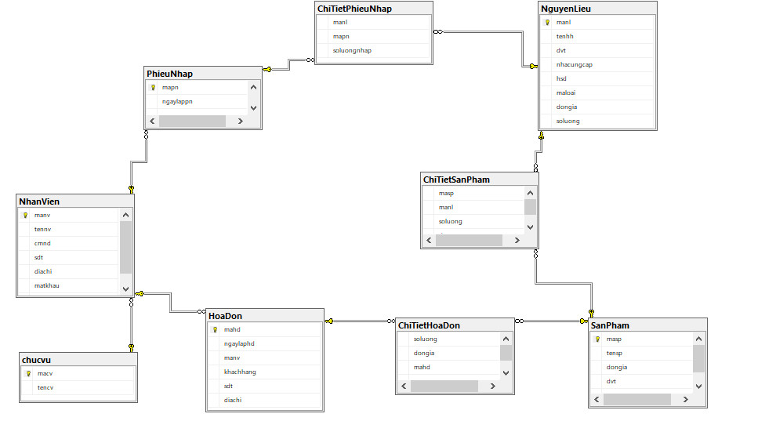

* LOẠI THỰC THỂ HOADON

| **Mô tả:** Loại thực thể HOADON gồm hóa đơn đã lập khi khách hàng gọi món | | | | | | |
| --- | --- | --- | --- | --- | --- | --- |
| **Thuộc tính** | **Kiểu** | **K** | **U** | **M** | **Diễn giải** |
| **mahd** | Chuỗi | x | x | x | Mã hóa đơn |
| ngaylaphd | Date |  |  | x | Ngày lập hóa đơn |
| **Manv(KN)** | Chuỗi |  | x | x | Mã nhân viên |
| **Khachhang** | Chuỗi |  |  | x | Tên khách hàng |
| **Diachi** | Chuỗi |  |  | x | Địa chỉ giao hàng |
| **Sdt** | Chuỗi |  |  | x | Số điện thoại |

* LOẠI THỰC THỂ NGUYENLIEU

| **Mô tả:** Loại thực thể NGUYENLIEU gồm những hàng hóa mà cửa hàng nhập về | | | | | | |
| --- | --- | --- | --- | --- | --- | --- |
| **Thuộc tính** | **Kiểu** | **K** | **U** | **M** | **Diễn giải** |
| **manl** | Chuỗi | x | x | x | Mã hàng hóa |
| tenhh | Chuỗi |  |  | x | Tên hàng hóa |
| dvt | Chuỗi |  |  | x | Đơn vị tính |
| dongia | Số thực |  |  | X | Đơn giá |

* LOẠI THỰC THỂ SANPHAM

| **Mô tả:** Loại thực thể SANPHAM gồm những sản phẩm đã chế biến của cửa hàng | | | | | | |
| --- | --- | --- | --- | --- | --- | --- |
| **Thuộc tính** | **Kiểu** | **K** | **U** | **M** | **Diễn giải** |
| **masp** | Chuỗi | x | x | x | Mã sản phẩm |
| tensp | Chuỗi |  |  | x | Tên sản phẩm |
| dvt | Chuỗi |  |  | x | Đơn vị tính |
| dongia | Số thực |  |  | x | Đơn giá |
| hinh | Chuỗi |  |  |  | Hình ảnh |

* LOẠI THỰC THỂ PHIEUNHAP

| **Mô tả:** Loại thực thể PHIEUNHAP gồm những hóa đơn khi cửa hàng cần nhập hàng | | | | | | |
| --- | --- | --- | --- | --- | --- | --- |
| **Thuộc tính** | **Kiểu** | **K** | **U** | **M** | **Diễ`n giải** |
| **mapn** | Chuỗi | x | x | x | Mã khách hàng |
| ngaylappn | Date |  |  | x | Ngày lập phiếu nhập |
| **manv(KN)** | Chuỗi |  | x | x | Mã nhân viên |

* LOẠI THỰC THỂ NHANVIEN

| **Mô tả:** Loại thực thể NHANVIEN gồm những nhân viên làm việc ở cửa hàng | | | | | | |
| --- | --- | --- | --- | --- | --- | --- |
| **Thuộc tính** | **Kiểu** | **K** | **U** | **M** | **Diễn giải** |
| **manv** | Chuỗi | x | x | x | Mã nhân viên |
| tennv | Chuỗi |  |  | x | Tên nhân viên |
| machvu | Chuỗi |  | x | x | Mã chức vụ |
| sodt | Chuỗi |  |  | x | Số điện thoại |
| diachi | Chuỗi(50) |  |  | x | Địa chỉ |

* LOẠI THỰC THỂ CHITIETHD

| **Mô tả:** Loại thực thể CHITIETHD gồm những chi tiết sản phẩm trong một hóa đơn | | | | | | |
| --- | --- | --- | --- | --- | --- | --- |
| **Thuộc tính** | **Kiểu** | **K** | **U** | **M** | **Diễn giải** |
| **mahd** | chuỗi | x | x | x | Số thứ tự trong hóa đơn |
| **masp** | chuỗi |  |  | x | Mã sản phẩm đã đặt |
| dongia | số thực |  |  | x | Đơn giá sản phẩm |
| Soluong | số nguyên |  |  | x | Số lượng sản phẩm |

* LOẠI THỰC THỂ CHITIETPN

| **Mô tả:** Loại thực thể CHITIETPN gồm những chi tiết hàng hóa trong một phiếu nhập | | | | | | |
| --- | --- | --- | --- | --- | --- | --- |
| **Thuộc tính** | **Kiểu** | **K** | **U** | **M** | **Diễn giải** |
| **mapn** | Chuỗi | x | x | x | Mã khách hàng |
| **manl** | Chuỗi |  |  | x | Mã nguyên liệu |
| dvt | Chuỗi |  |  | x | Đơn vị tính |
| dongia | Số thực |  |  | x | Đơn giá |
| soluong | Số nguyên |  |  | x | Số lượng |

* LOẠI THỰC THỂ CHITIETSP

| **Mô tả:** Loại thực thể CHITIETSP gồm những hàng hóa tạo nên sản phẩm | | | | | | |
| --- | --- | --- | --- | --- | --- | --- |
| **Thuộc tính** | **Kiểu** | **K** | **U** | **M** | **Diễn giải** |
| **manl** | Chuỗi | x | x | x | mã nguyên liệu |
| **masp** | Chuỗi |  |  | x | Mã sản phẩm |
| soluong | Số nguyên |  |  | X | Số lượng |
| dvt | Chuỗi |  |  | X | Đơn vị tính |

* LOẠI THỰC THỂ CHỨC VỤ

| **Mô tả:** Loại thực thể CHUCVU gồm những hóa chức vụ có trong cửa hàng | | | | | |
| --- | --- | --- | --- | --- | --- |
| **Thuộc tính** | **Kiểu** | **K** | **U** | **M** | **Diễn giải** |
| **machvu** | Char(30) | x | x | x | mã chức vụ |
| tenchvu | Char(30) |  | x | x | Tên chức vụ |
|  |  |  |  |  |  |

### Sơ đồ logic dữ liệu (mô hình quan hệ)

HOADON(**mahd**, ngaylaphd, **manv,** khachhang, sdt, diachi)

NGUYENLIEU(**manl**, tennl, dvt, dongia)

SANPHAM(**masp**, tensp, dvt, dongia)

PHIEUNHAP(**mapn**, ngaylappn, **manv**)

NHANVIEN(**manv**, tennv, sdt, diachi, machvu)

CHITIETHD(**mahd**, **masp**, soluong, dongia)

CHITIETPN(**mapn**, **manl**, soluong,dvt, dongia)

CHITETSP(**masp**, **manl**, soluong, dvt)

### Mô tả các ràng buộc dữ liệu

1. Mỗi hóa đơn chỉ được lập bởi một nhân viên. Mỗi nhân viên có thể lập một hoặc nhiều hóa đơn.Ngày lập hóa đơn phải trùng với ngày của hệ thống.
2. Mỗi phiếu nhập chỉ được lập bởi một nhân viên, một nhân viên có thể lập một hoặc nhiều phiếu nhập. Chỉ có nhân viên có mã chức vụ(machvu) là “Quản lý cửa hàng” mới được lập phiếu nhập.
3. Trong mỗi phiếu nhập có một hay nhiều hàng hóa, hàng hóa có thể thuộc về một hay nhiều phiếu nhập.
4. Mỗi sản phẩm có thể được chế biến từ một hoặc từ nhiều hàng hóa, mỗi hàng hóa có thể chế biến cho một hoặc nhiều sản phẩm.
5. Mỗi nhân viên đều có một mã nhân viên và một mật khẩu để đăng nhập vào hệ thống. Mã nhân viên của mỗi người là duy nhất.
6. Mahd của HOADON là mã tự phát, là số nguyên.
7. Masp phải bắt đầu bằng “sp”
8. Soluong trong ChitietHD phải lớn hơn không.
9. Ngaylaphd trong HOADON không được lớn hơn ngày hiện hành của hệ thống.
10. Bảng NGUYENLIEU_SANPHAM có cặp khóa chính manl và masp lấy từ bảng NGUYENLIEU và SANPHAM.

# Tổng quan

## Kết quả hiện tại :

Link GitHub : https://github.com/HuynhTrung4391/thucannhanh.somee?fbclid=IwAR29CH7VR6d0_YRoK3INCx4bYMbgRyZCOpeE6qMRE_o3StP07lXqkWHrL-M

Link website :

[Đồ ăn nhanh - ĐACK (somee.com)](http://thucannhanh.somee.com/)

Giao diện chính của website khi khách hàng truy cập vào :

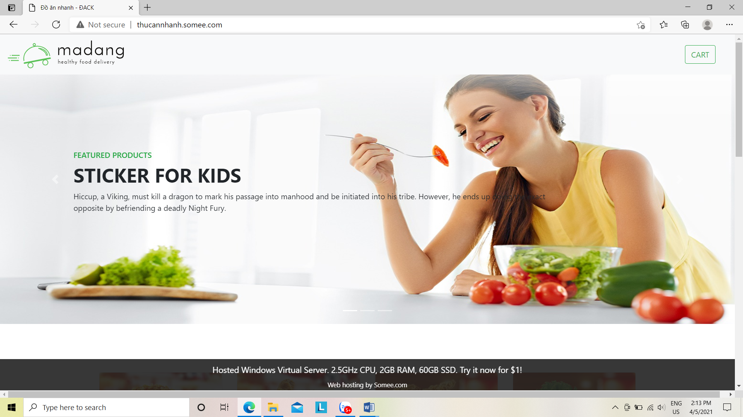

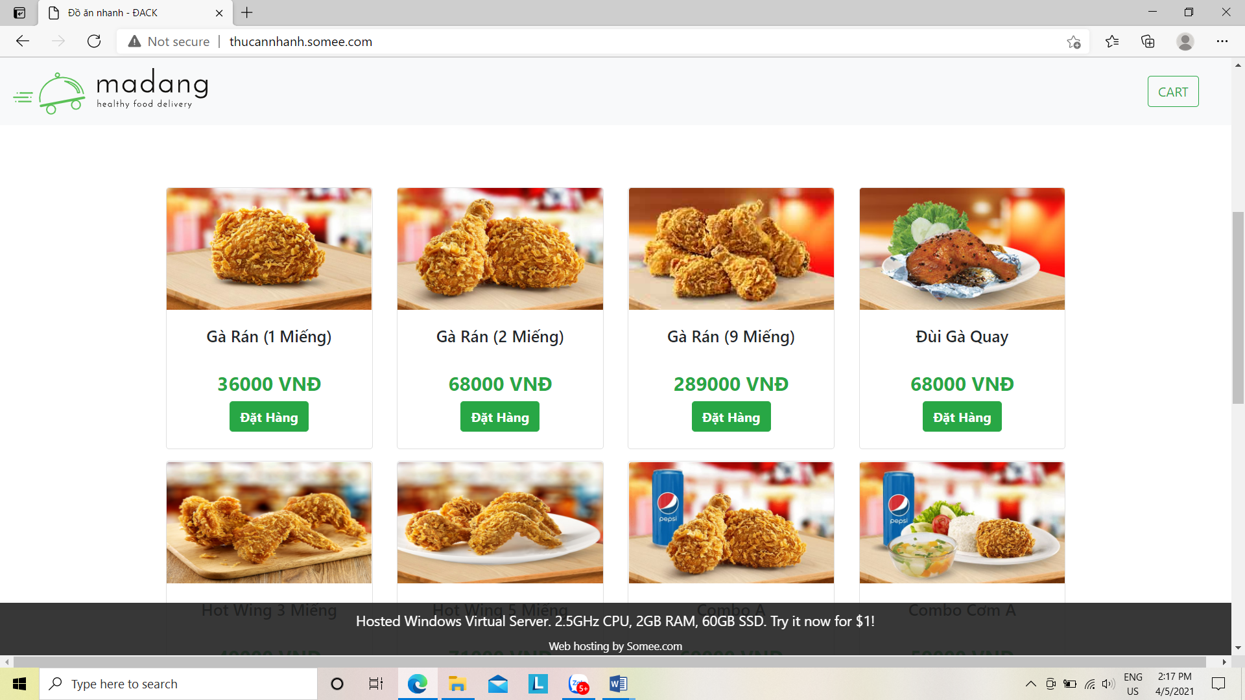

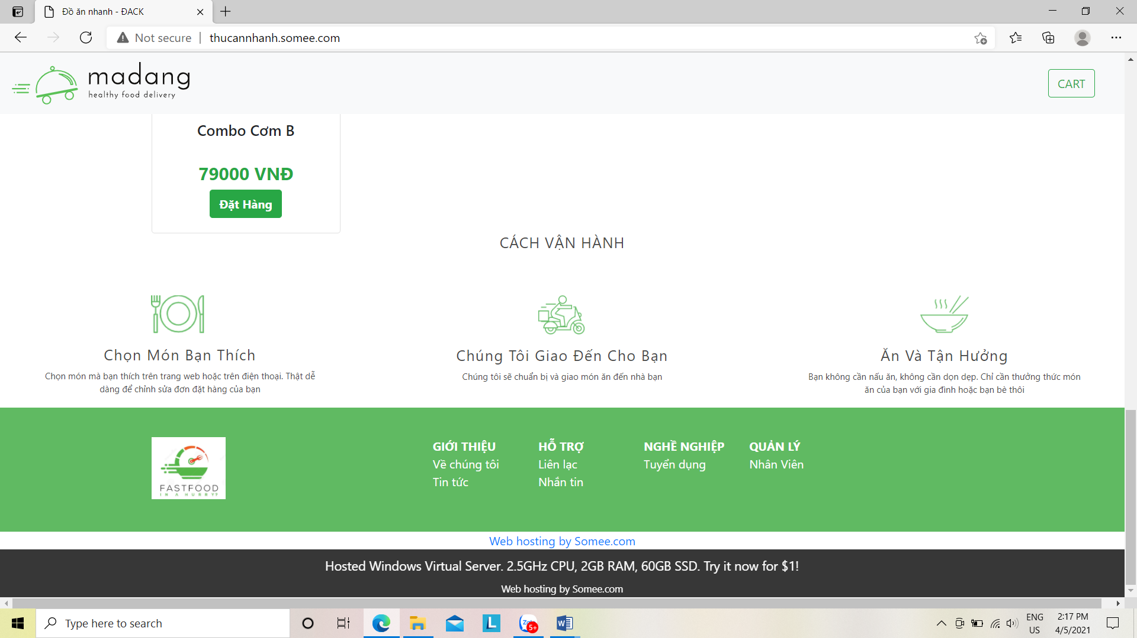

Khách hàng thêm món ăn vào giỏ hàng và nhân vào nút “CART” để hoàn tất đặt hàng :

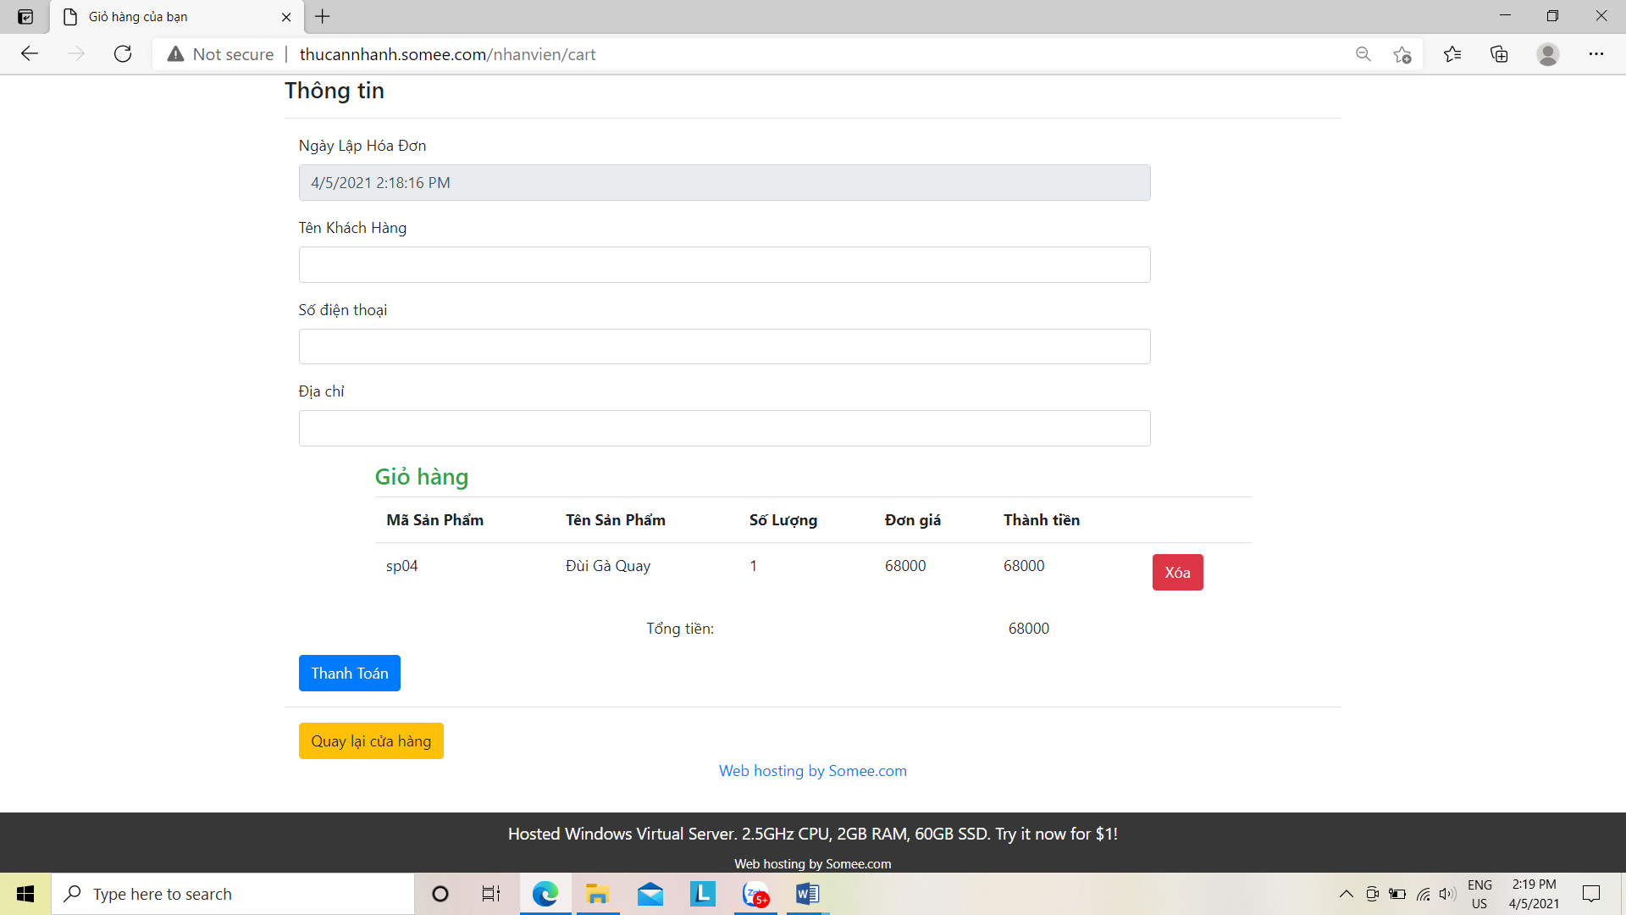

Giao diện đăng nhập vào trang quản lý phía admin :

Link : [thucannhanh.somee.com/home/admin](http://thucannhanh.somee.com/home/admin)

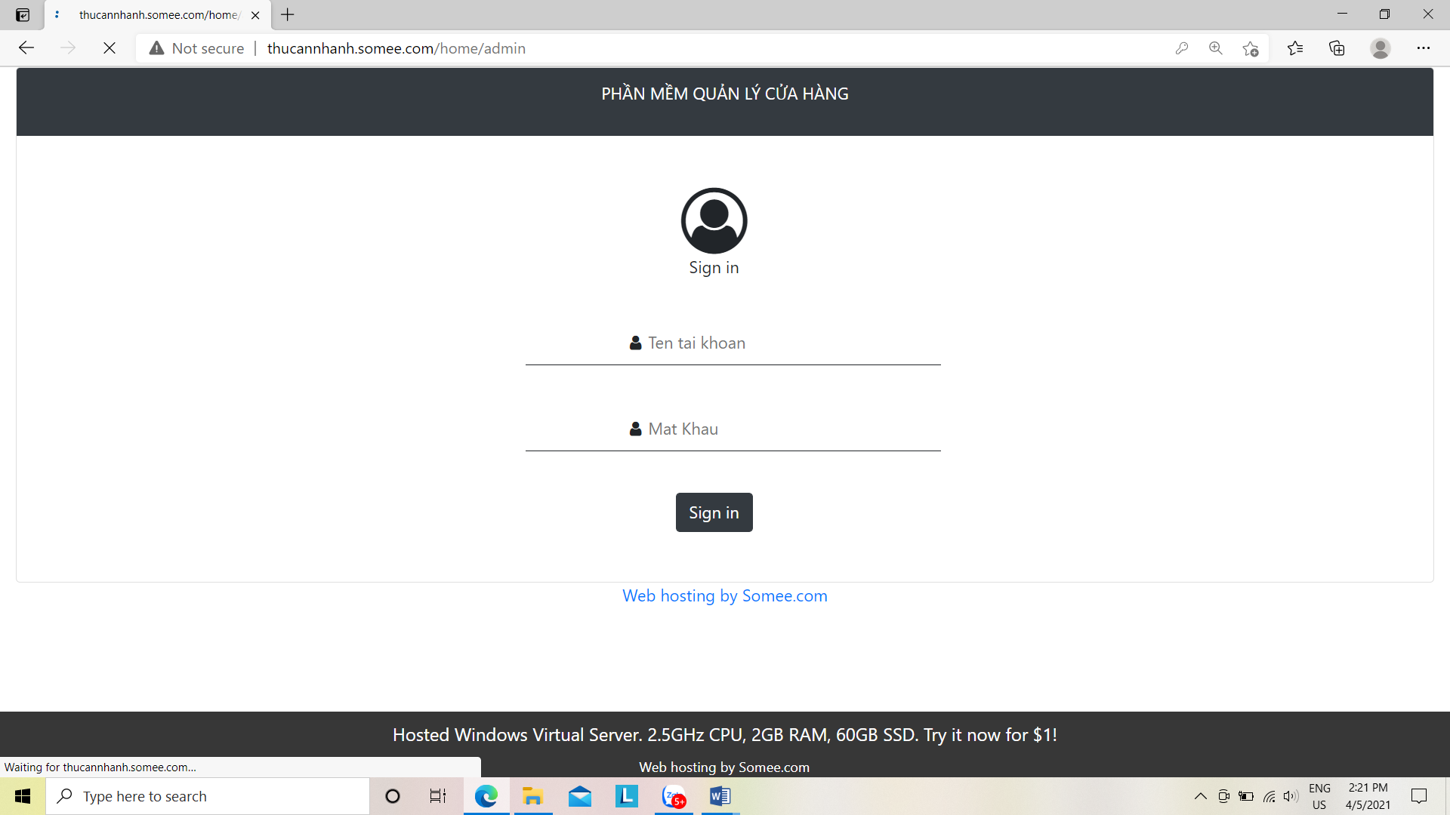

Sau khi đăng nhập thành công, website sẽ chuyển sang giao diện trang quản lý :

*Đối với nhân viên cấp quản lý cửa hàng :*

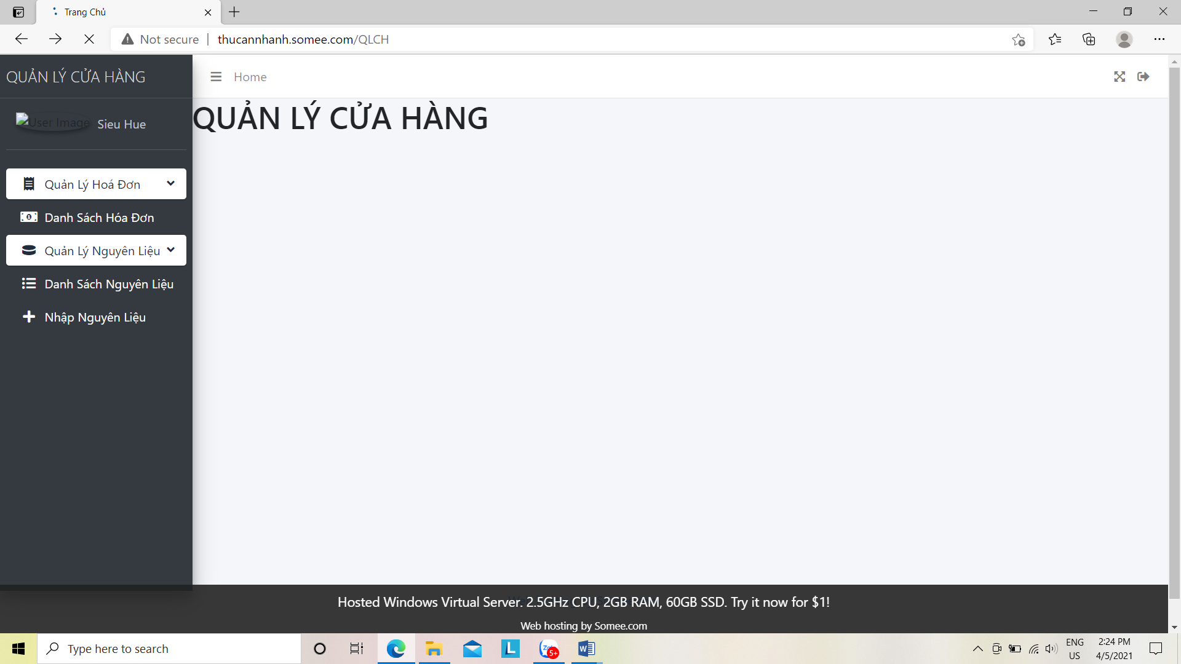

Mục quản lý hóa đơn :

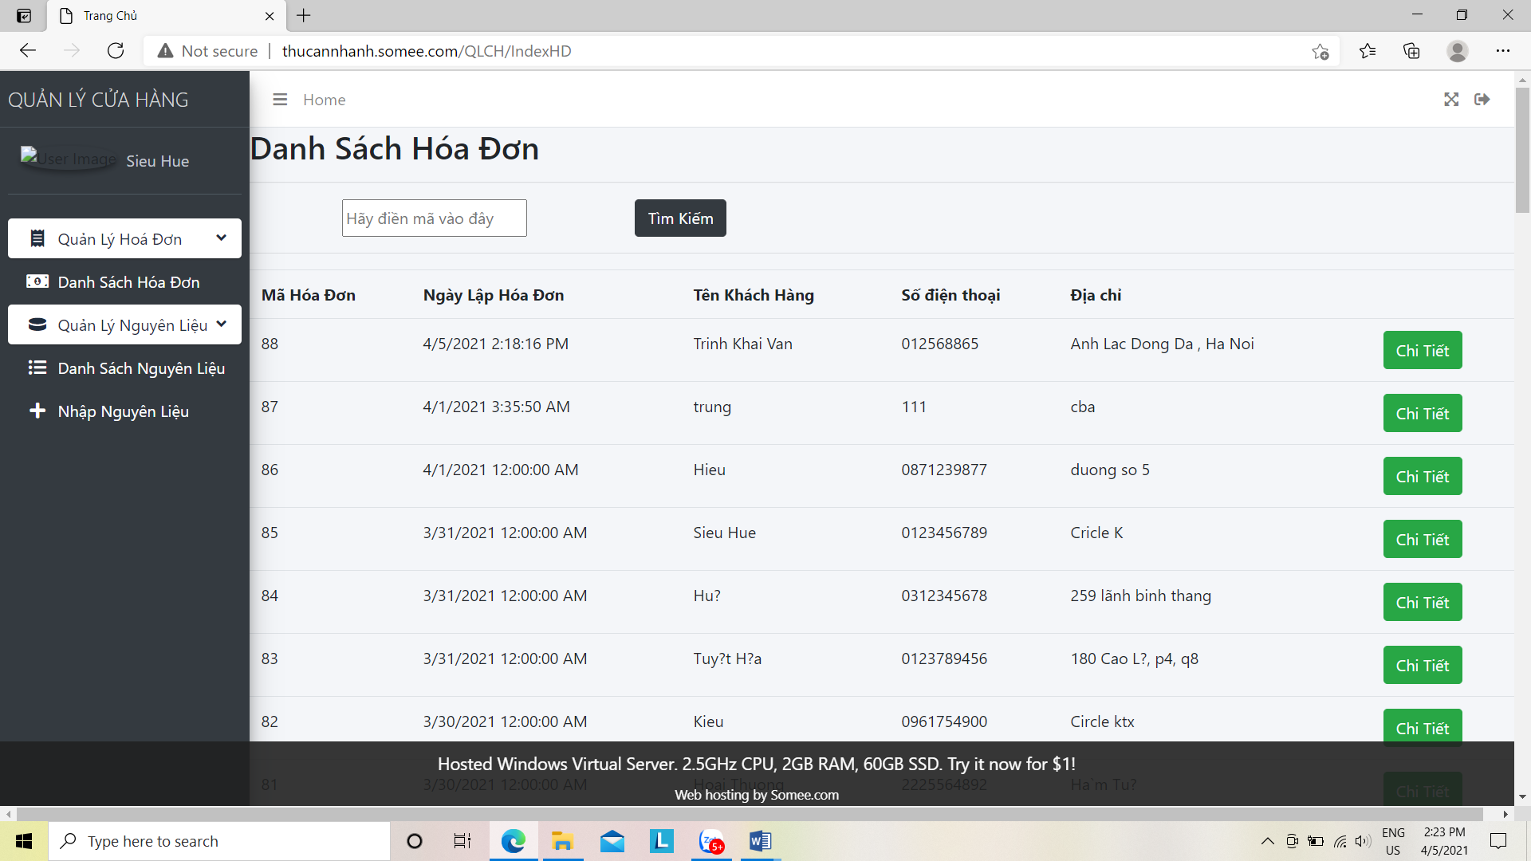

Mục quản lý nguyên liệu :

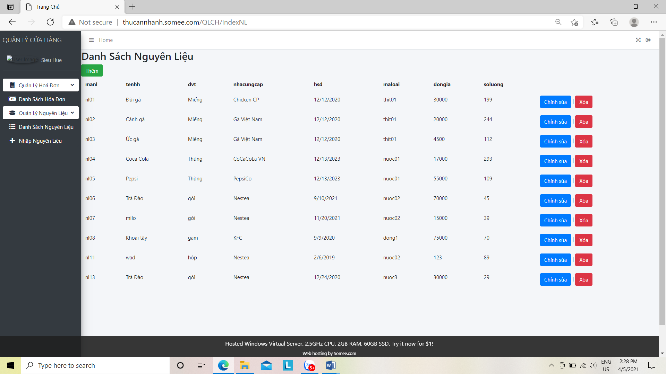

Mục Nhập nguyên liệu :

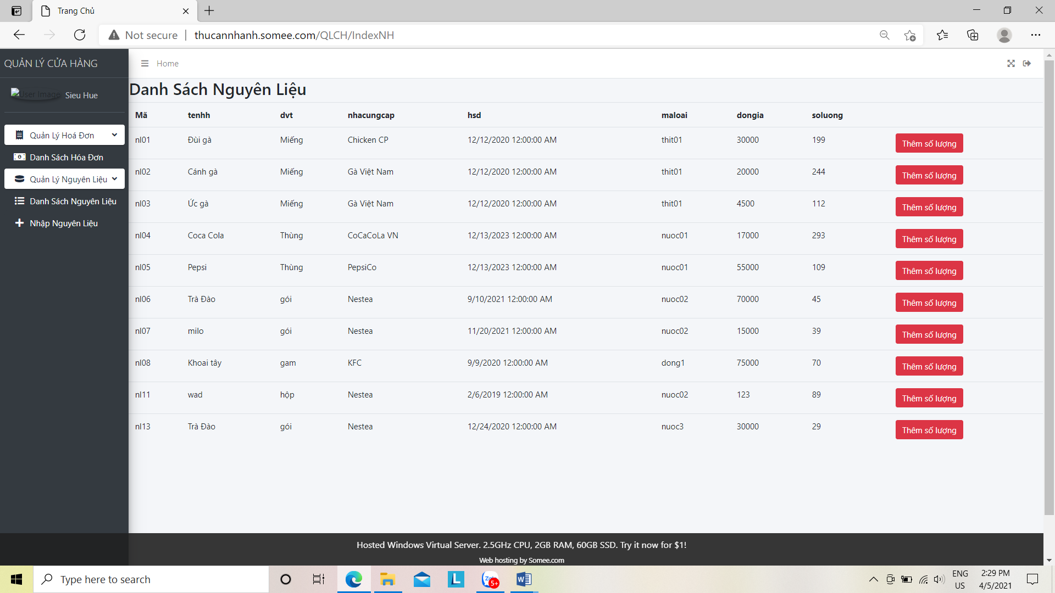

*Đối với nhân viên cấp quản lý khu vực :*

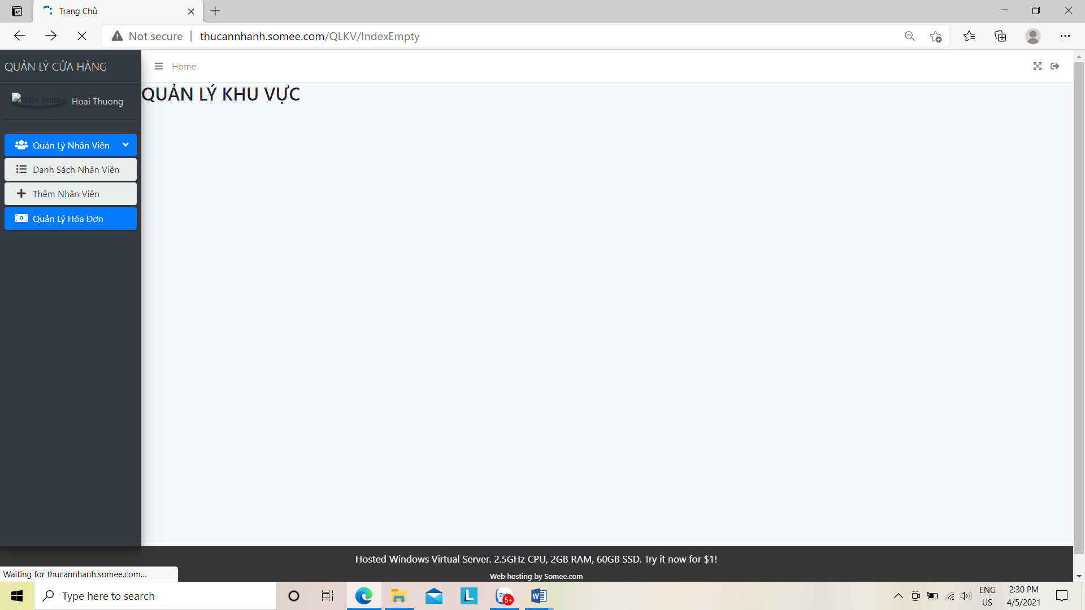

Mục Quản lý nhân viên :

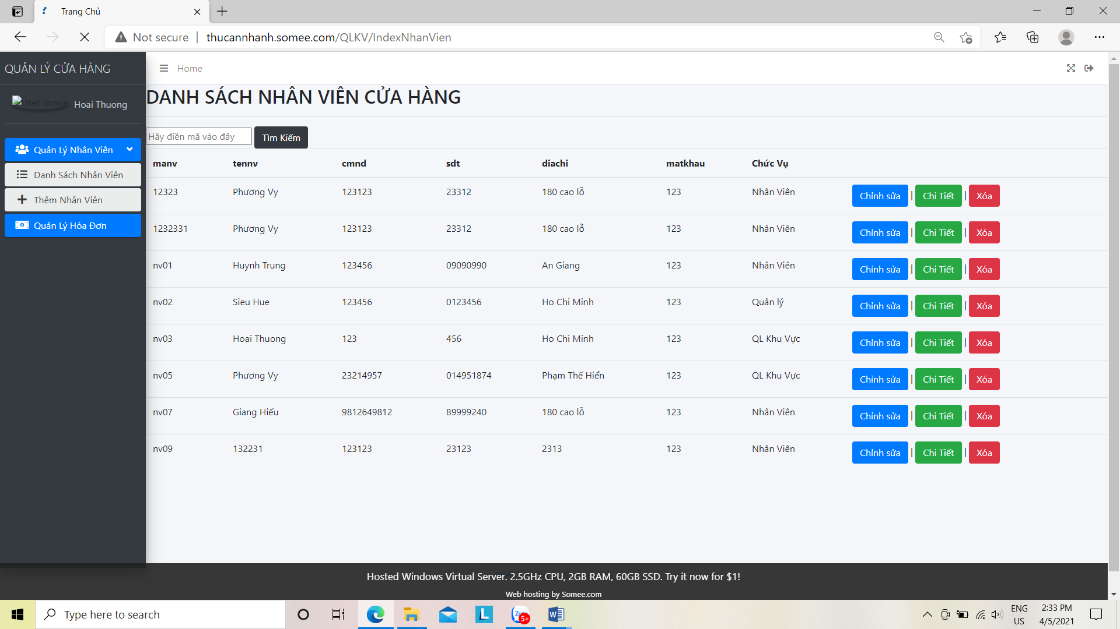

Khi nhấp vào “Chi tiết”

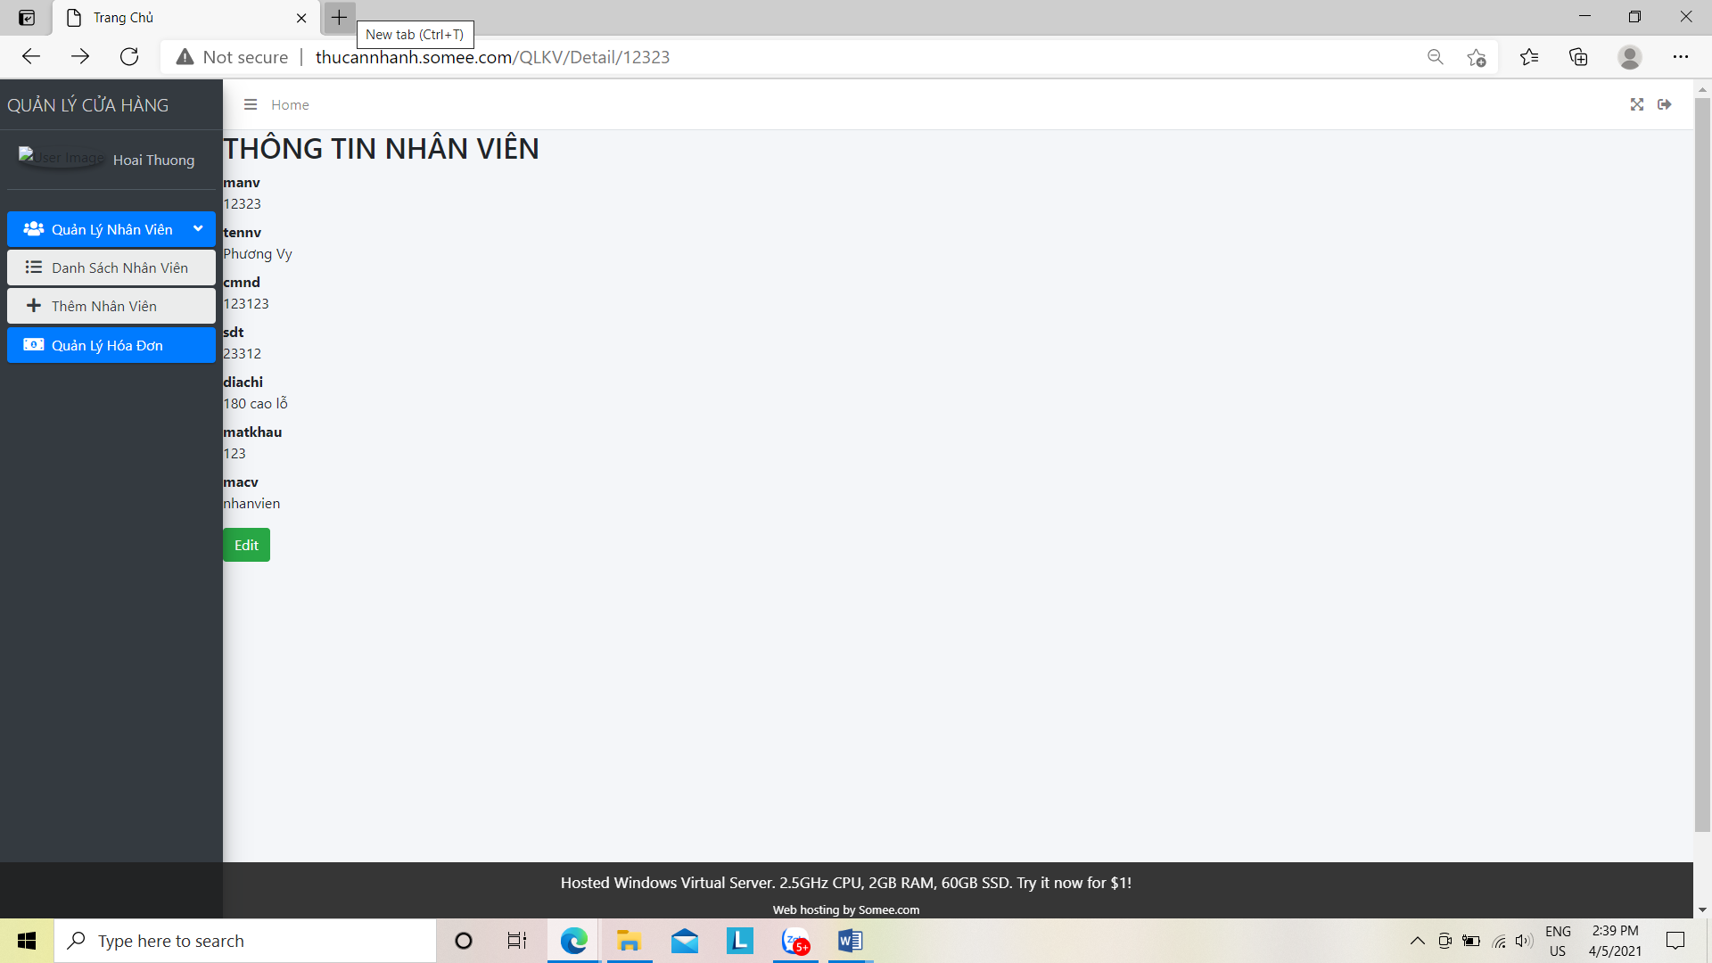

Khi nhấp vào “Chỉnh sửa”

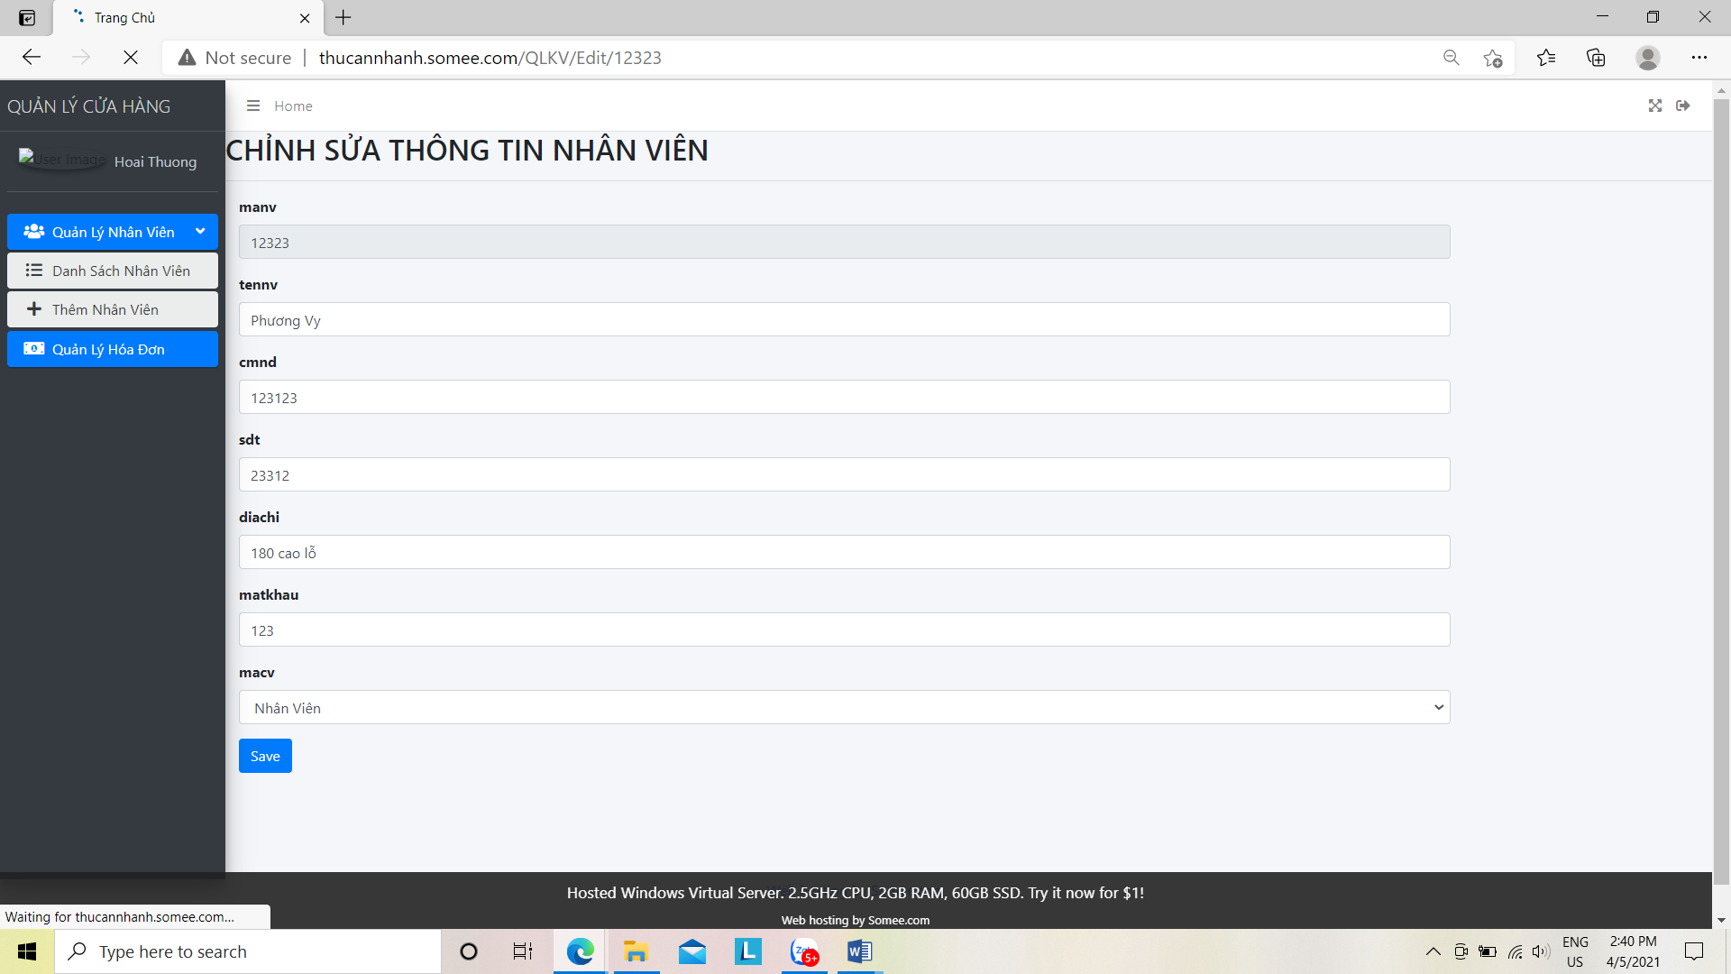

Khi nhấp vào “Xóa”

Ví dụ : Xóa nhân viên có mã nhân viên là “1232331” :

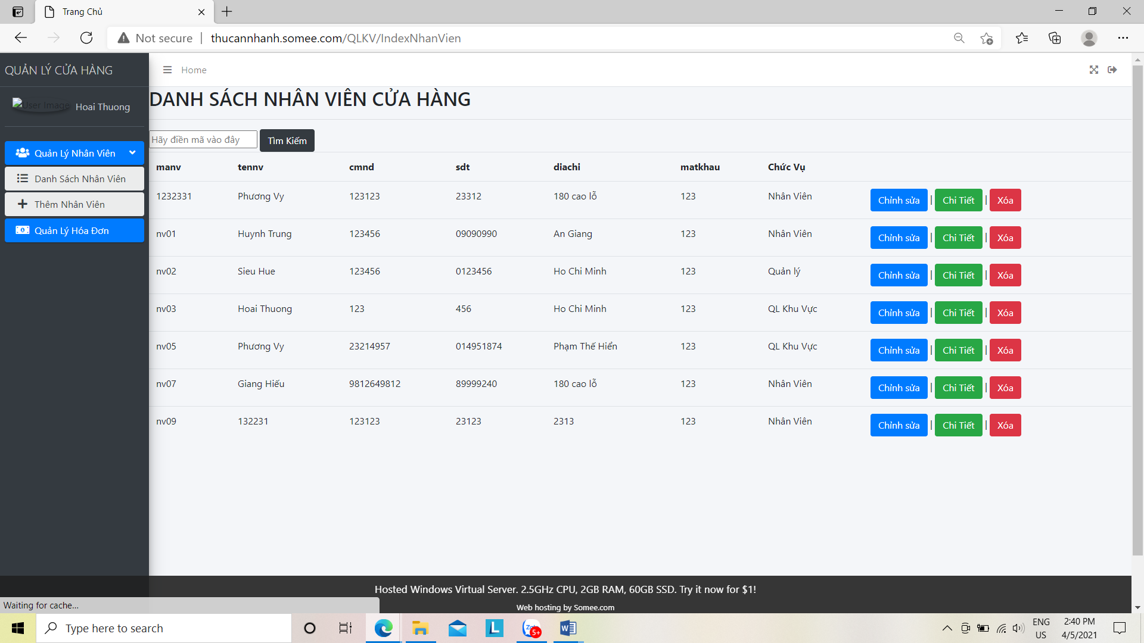

Sau khi xóa , màn hình sẽ hiển thị lại danh sách nhân viên hiện có tại cửa hàng :

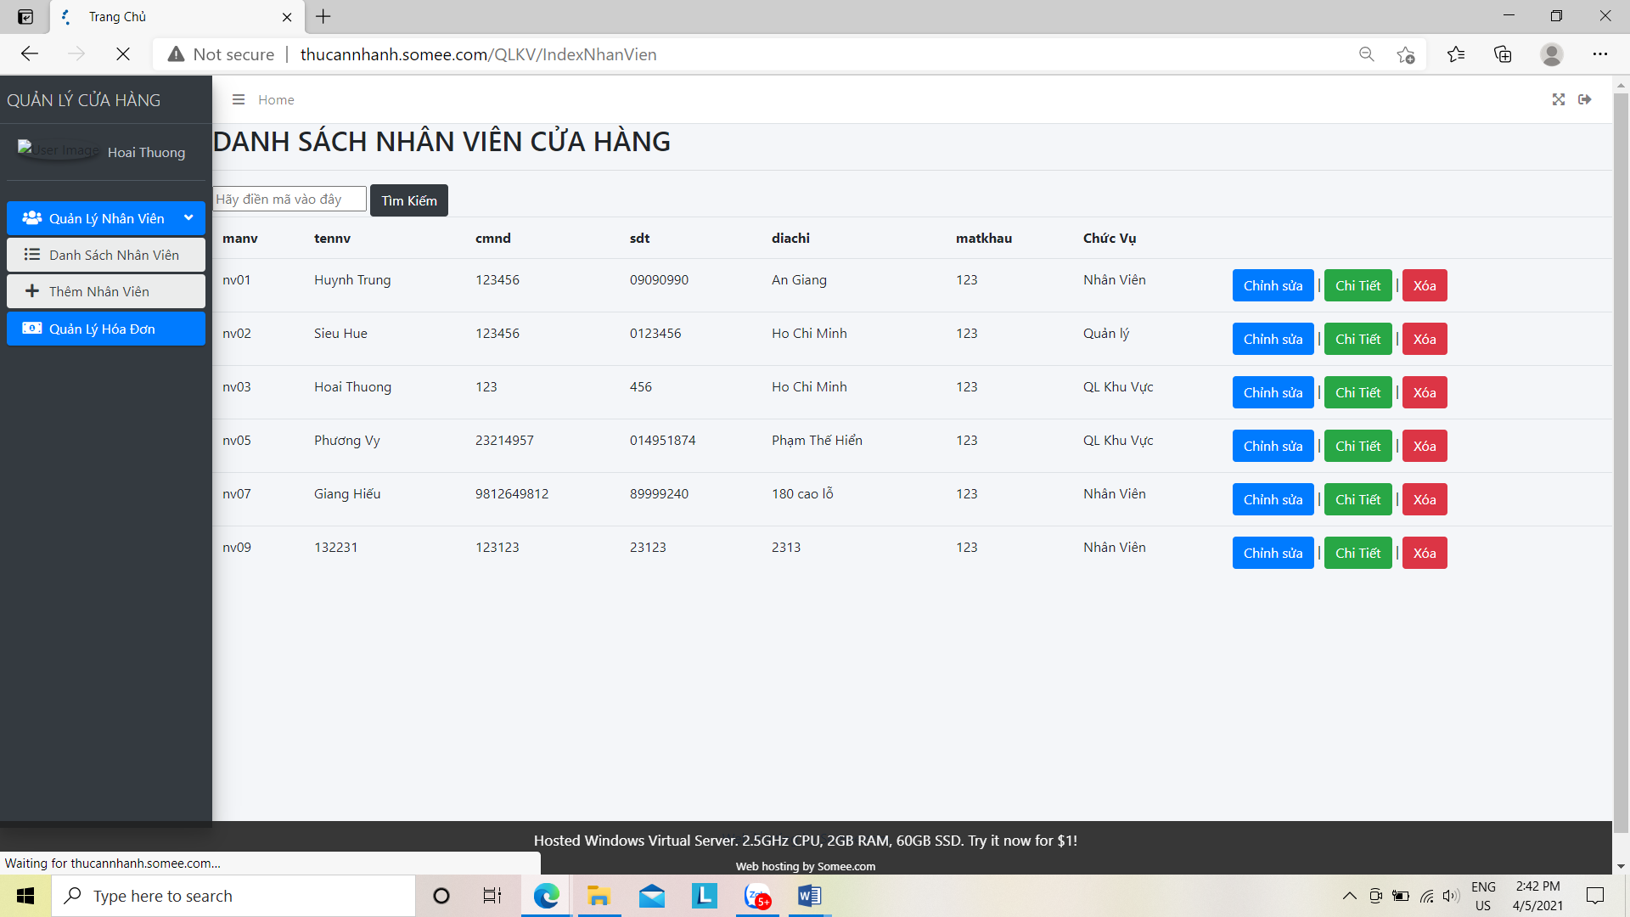

Tìm kiếm nhân viên :

Tìm kiếm theo mã số nhân viên, và hệ thống sẽ trả lại kết quả tại màn hình hiện trạng :

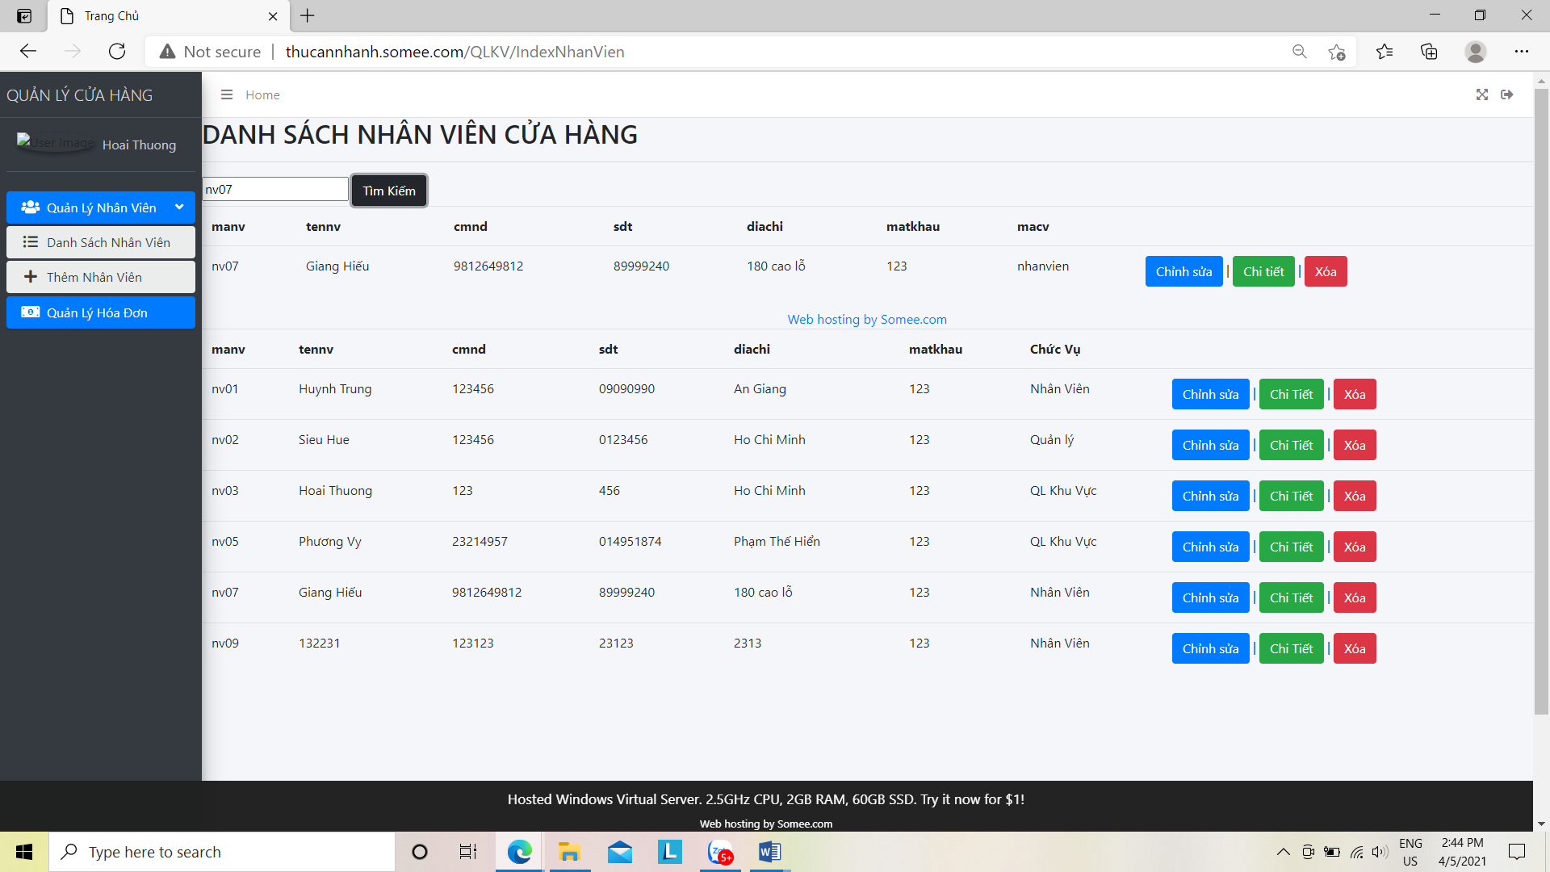

Và khi không tìm thấy :

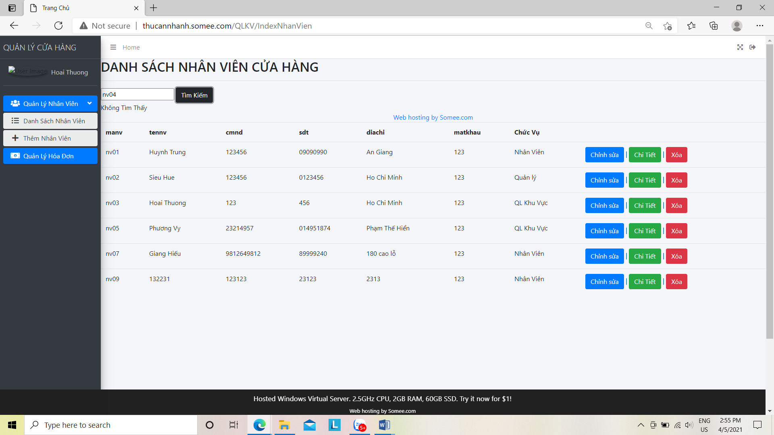

Mục thêm nhân viên :

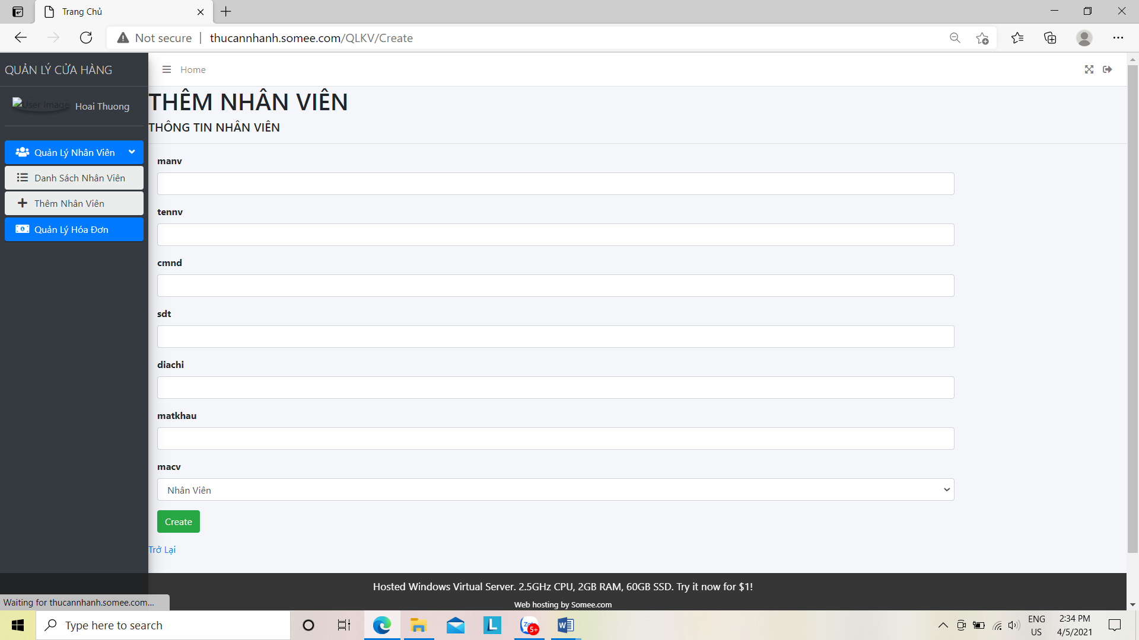

Mục Quản lý hóa đơn :

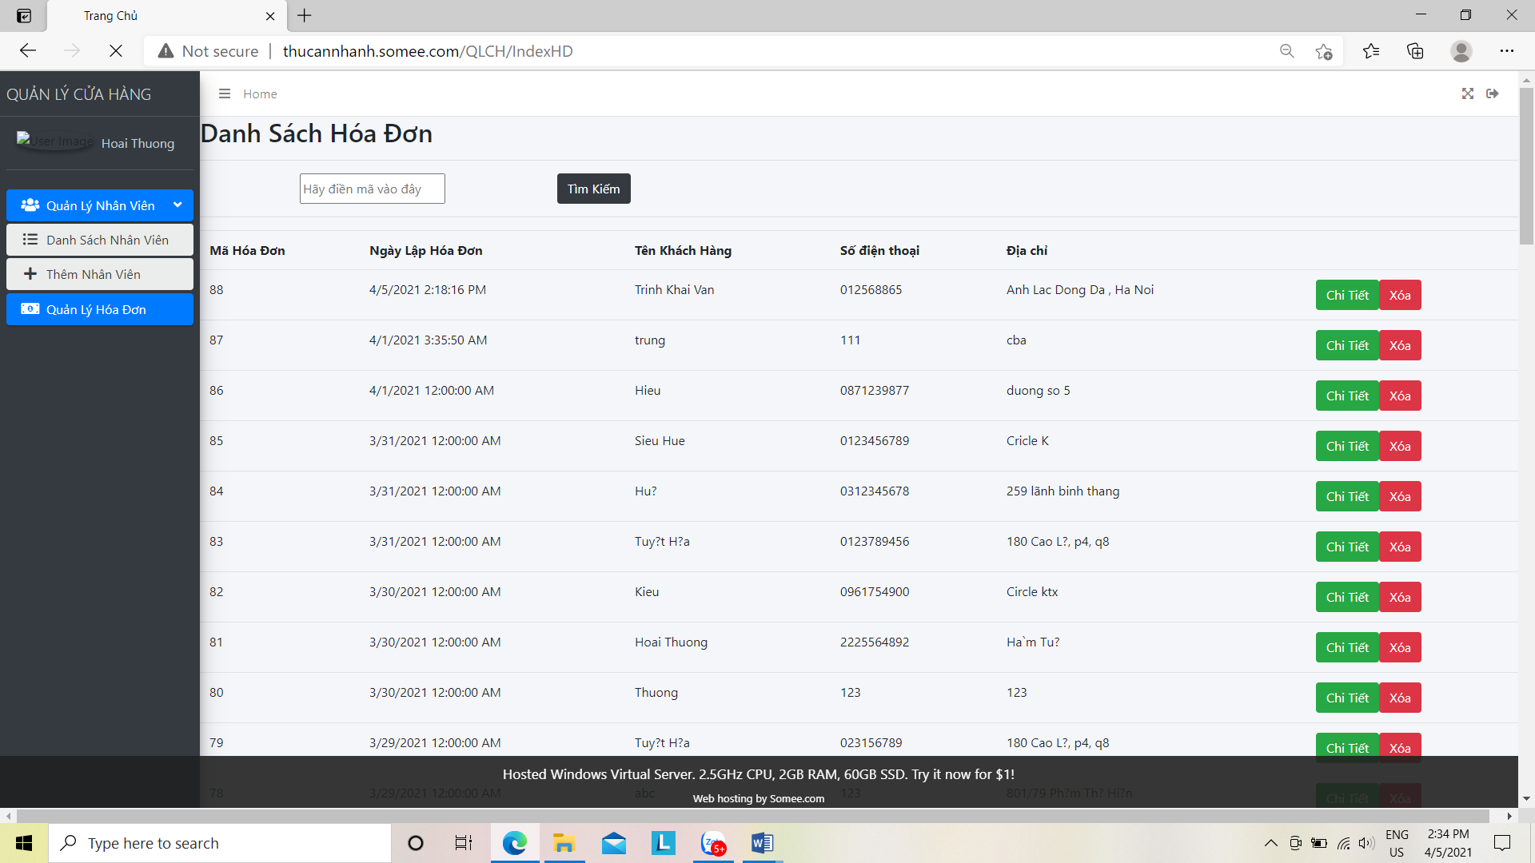

## Nhược điểm của phần mềm :

* Responsive giao diện chưa hoàn chỉnh.
* Chưa xem được thông tin sản phẩm.

## 

## Bảng phân công công việc :

|  |  |  |  |
| --- | --- | --- | --- |
| **MSSV** | **Họ và tên** | **Công việc phân công** | **Ghi chú** |
| DH51704846 | Lê Hứa Thị Tuyết | Phân tích và thiết kế CSDL | Hoàn thành |
| DH51703451 | Tô Siêu Huệ | Thiết kế và lập trình giao diện website | Hoàn thành |
| DH51704509 | Trịnh Khải Văn | Soạn báo cáo | Hoàn thành |
| DH51704265 | Phan Nguyễn Hoài Thương | Lập trình phía back-end | Hoàn thành |
| DH51704391 | Lê Huỳnh Trung | Lập trình phía back-end | Hoàn thành |

,

## Tài liệu tham khảo :

[1] Mark Otto, Jacob Thornton(2011). Bootstrap’s Documents view 08/03/2021 from : < <https://getbootstrap.com/docs/5.0/getting-started/introduction/>>

[2] Colorlib(2013). AdminLTE Bootstrap Admin Dashboard Template view 15/03/2021 from < <https://adminlte.io/>>

[3] Madang, Inc.(2019). Madang’s Healthy food Delivery view 09/03/2021 from < <http://preview.themeforest.net/item/madang-healthy-food-delivery-wordpress-theme/full_screen_preview/18967770?ref=cirvitis&fbclid=IwAR2tdUv2ilLnV7iWGOjHiA148KQcP_T63UL6QnYqfWASBaplDPjiS6VhKSs&clickthrough_id=1422431617&redirect_back=true>>